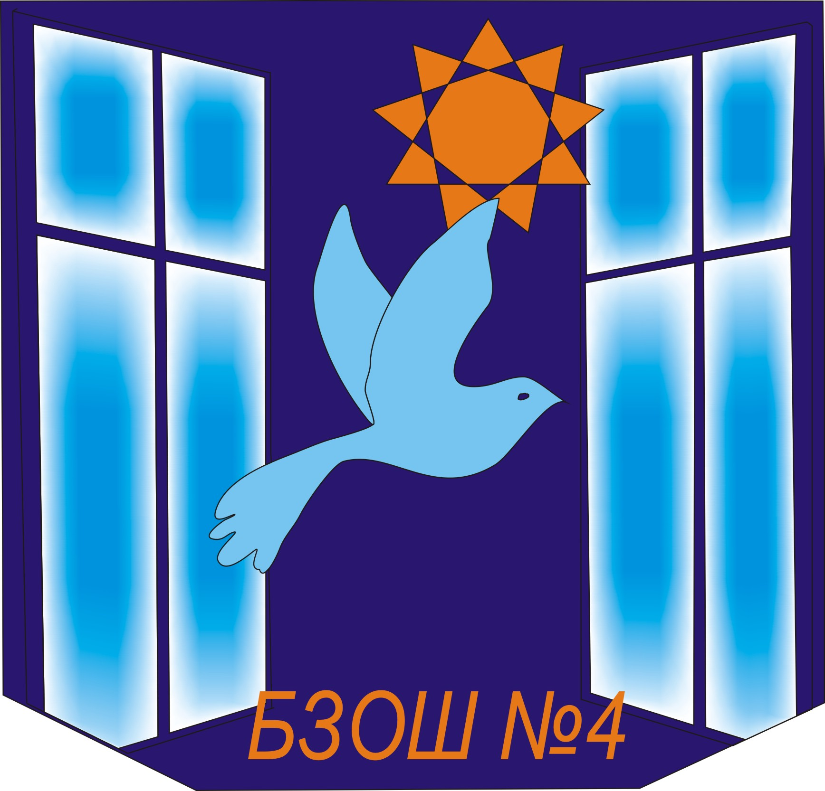
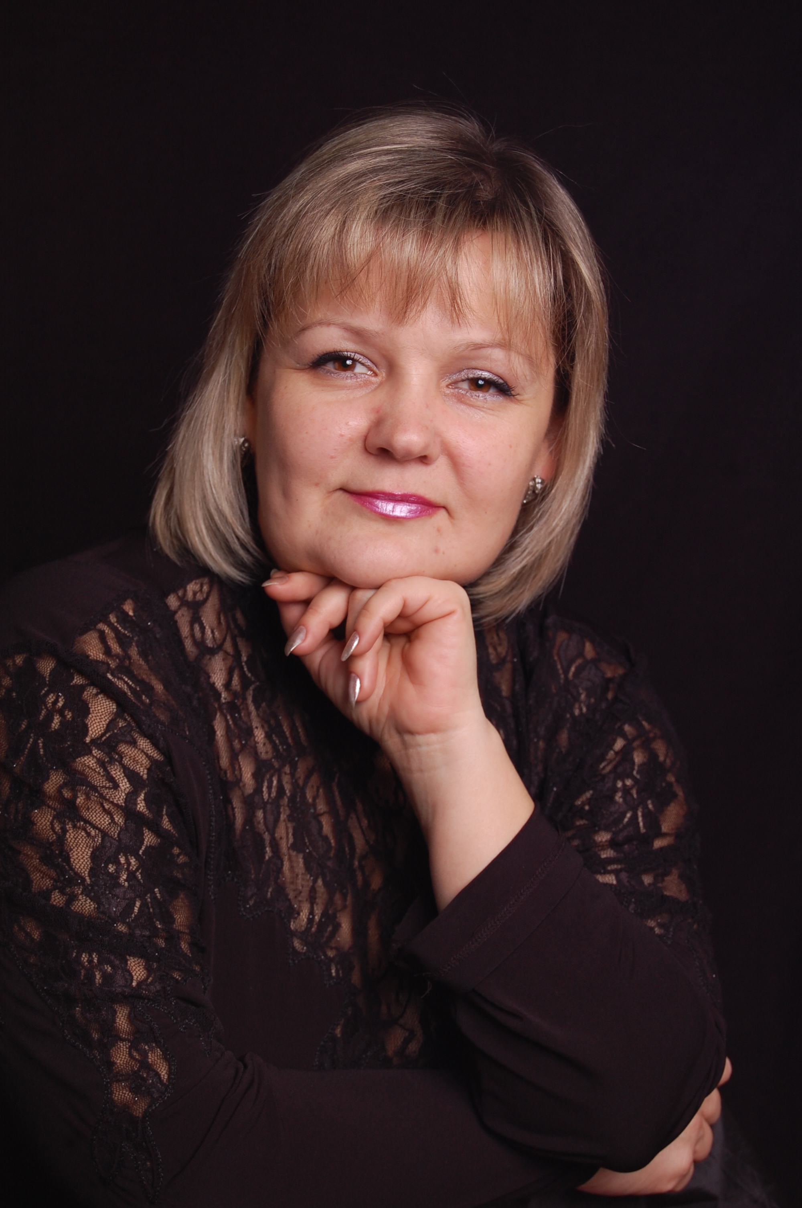
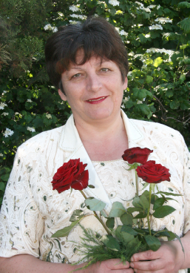
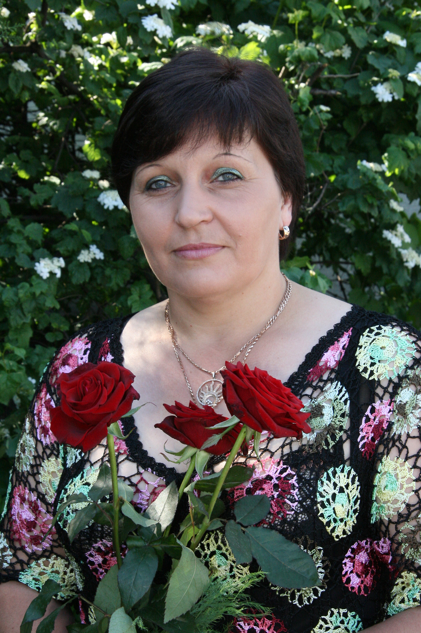
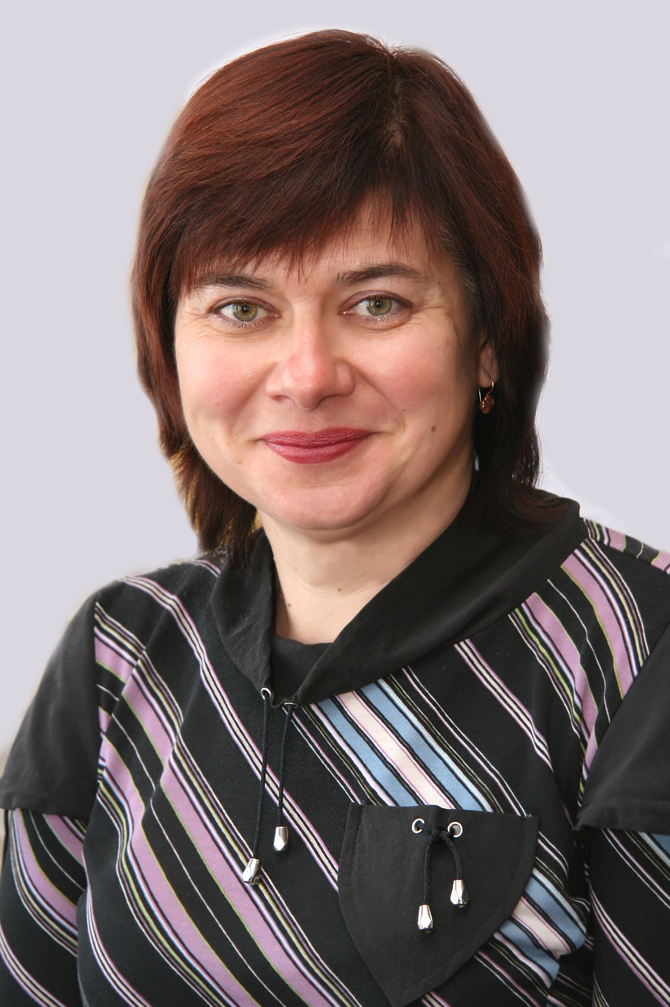
Вітаємо вас
в Балаклійській загальноосвітній школі І-ІІІ ступенів № 4 Балаклійської районної ради Харківської області
ЗАСАДЧЕНКО НАТАЛІЯ ІВАНІВНА,
директор Балаклійської ЗОШ
І-ІІІ ст. № 4

РЯНСЬКА ОЛЕНА МИКОЛАЇВНА,
заступник директора з навчально-виховної роботи
МАКСИМЕНКО ЗОЯ
ІВАНІВНА,
заступник директора з навчально-виховної роботи

МАХАРІНА
ЛАРИСА МИКОЛАЇІВНА ,
учитель історії та правознавства

Має кваліфікаційну категорію «Спеціаліст вищої категорії» та педагогічне звання «Вчитель - методист».
Стаж роботи - 20 років
Погоджено

Завідувач районного методичного
кабінету відділу освіти Балаклійської районної
державної адміністрації

…………….. Т.М.Харченко

Програма
районного науково - методичного семінару
для вчителів, які викладають спеціальний (факультативний ) курс « Православна культура Слобожанщини» у 5 – 6 класах загальноосвітніх навчальних закладів Балаклійського району



м.Балаклія-2013

Програма

районного науково - методичного семінару для
вчителів, які викладають спеціальний ( факультативний) курс «Православна культура Слобожанщини » у 5 -6 класах загальноосвітніх навчальних закладів Балаклійського району

Мета: Розкрити особливості науково – методичного та дидактичного супроводу викладання у 2012 -2013 навчальному році спеціального (факультативного) курсу « Православна культура Слобожанщини» у загальноосвітніх навчальних закладах.

Завдання проведення семінару:
- проаналізувати специфіку викладання курсу « Православна культура Слобожанщини» у 6 класі загальноосвітніх навчальних закладів;
- обмінятися досвідом із викладання у 6 класі курсу « Православна культура Слобожанщини»;
- відвідати заняття у 6 класі факультативного курсу « Православна культура Слобожанщини».

Керівник семінару: Пономаренко Н.С., методист районного відділу освіти Балаклійської районної державної адміністрації

Учасники семінару: Учителі загальноосвітніх навчальних закладів Балаклійського району, які викладають спеціальний (факультативний) курс « Православна культура Слобожанщини».

Дата проведення семінару: 28 січня 2013 року.

Час проведення семінару: 09.30 – 13.00.

Місце проведення семінару: Балаклійська загальноосвітня школа І-ІІІ ступенів №4 Балаклійської районної ради

№ | Назва заходу | Час | Відповідальний
Блок 1. Організаційний
1. | 1.1. Реєстрація учасників  секційного засідання .  Проведення вхідного  анкетування. | 09.15 – 09.45. | Рянська О.М., заступник директора з навчально – виховної роботи Балаклійської загальноосвітньої школи І-ІІІ ст.№4.
 | 1.2. Відкриття роботи секційного  засідання. Привітання  учасникам. Ознайомлення з  планом роботи. | 09.45. – 09.55 | Пономаренко Н.С., методист відділу освіти Балаклійської районної державної адміністрації.
Блок 2. Науково- методичний
2. | 2.1. Проведення відкритого панорамного заняття в 6 класі з навчального курсу « Православна культура Слобожанщини» | 09.55 -10.40 | Махаріна Л.М., учитель історії Балаклійської загальноосвітньої школи І –ІІІ ст.. №4.
Блок 3. Практично - рефлексивний
3. | 3.1. Самоаналіз заняття. | 10.40 – 11.00 | Махаріна Л.М., учитель історії Балаклійської загальноосвітньої школи І-ІІІ ст.. №4.
3. | 3.2. Методичний коментар заняття | 11.00 – 11.20 | Пономаренко Н.С., методист відділу освіти Балаклійської районної державної адміністрації
3. | 3.3. Обмін досвідом роботи з  викладання для учнів 6 класу  факультативного курсу  « Православна культура  Слобожанщини» | 11.20 – 11.50 | Учителі – учасники семінару.
Блок 4. Підсумковий
4. | 4.1.Клуглий стіл:  - проведення вихідного анкетування;  - підбиття підсумків роботи семінару;  - вироблення методичних рекомендацій. | 11.50 – 12.20 | Пономаренко Н.С., методист відділу освіти Балаклійської районної державної адміністрації.
 | 4.2. Від’їзд учасників семінару. | 12.20 – 12.45

Директор школи Н.І.Засадченко

